Índice

Sobre o Software 3

Entidades envolvidas 3

Sistemas / Interfaces 4

Atualização de Software 4

Compliance do Software 5

FrontEnd 5

BackEnd 5

Documentação do Projeto 6

Organização 6

Metodologia 7

Arquitetura 7

Projeto 7

Maturidade 7

Cronograma 7

Plataforma de Serviços 8

Introdução 8

Documentação de Requisitos 8

Construção de Software 8

Software FrontEnd 8

Software BackEnd 8

|  |  |  |  |
| --- | --- | --- | --- |
| Data | Versão | Responsável | Motivo |
|  | 1 | R. Groff | Criação do documento |

# Sobre o Software

A ConveyNET é uma **processadora de cartões convênio**, que une uma entidade emissora de cartões (físicos, em plástico) de seus associados a uma lista de estabelecimentos qualificada – como o próprio nome diz, uma rede conveniada.

O papel da ConveyNET é registrar as transações dos portadores e os lojistas, para posteriormente, num evento determinado como **fechamento**, termos os valores que deverão ser creditados pela emissora ao lojista a cada mês, fechando as parcelas das compras que vencem no dia determinado pela emissora.

## Entidades envolvidas

Seguem todas as partes interessadas envolvidas no processo:

* **CNET** – Processadora de convênios, que autoriza e gerencia os cartões;
* **Emissoras** – Associações (prefeituras, sindicatos) que possuem usuários que se beneficiarão dos cartões convênio;
* **Portadores** – Associados que farão as compras com o cartão na rede de convênios;
* **Lojistas** – Estabelecimentos comerciais que viabilizarão suas vendas (com parcelamento inclusive) em diversas emissoras;

## Sistemas / Interfaces

A ConveyNET, processadora de cartões convênio, tem por suas necessidades, diversos sistemas de atendimento e visões de seus processos. Seguem os mesmos:

* **Processamento ISO**: recebe, via sockets, estruturas de dados em formato ISO6563 para transações de vendas, estornos (etc) da plataforma SOFTWARE EXPRESS de captura e venda em lojas maiores (supermercados, postos de gasolina);
* **Mobile App (*)**: para uso dos portadores dos cartões visualizarem seus extratos, parcelamentos e rede credenciada de estabelecimentos comerciais;
* **Site responsivo**: para uso de todas as visões de usuários na manutenção e configuração do software;
* **API**: processamento de servidor para todas as transações via REST;

(*) *Um aplicativo registrado no google play e na loja da Apple apenas abre um site responsivo dentro do celular (sem o header do navegador), e que desta maneira não tem manutenções.*

## Atualizações de Software

Tecnologias empregadas durante toda a duração do software:

* **Startup**: construído em 2008 em WebForms;
* **Legado** : construído em 2018, migrou a empresa para Angular / React / API;
* **Atualização**: para homologação até o inicio de 2022, teremos uma evolução para .NET Core 5 para API / Mobile e site progressivo usando ES6 / Node, além da conversão do banco de dados MS para PostgreSQL baixando custos da operação;

## Compliance dos Aplicativos

### FrontEnd

A atualização de software (2022-) precisa ter scores acima de 90% em todos os quesitos no **Lighthouse** configurado para **mobile** em seu website.

Esta ferramenta automatizada de teste do Chrome para todas as rotas públicas e privadas entregues do projeto.

Exemplo:

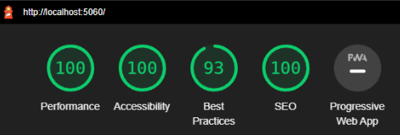

### BackEnd

Todas as rotas devem ser testadas via ferramenta de teste de integração. Caso desvio condicional dos serviços precisa estar contemplado.

Neste aplicativo, o banco de dados e contextos de entrada deverão ser simulados.

Segue exemplo:

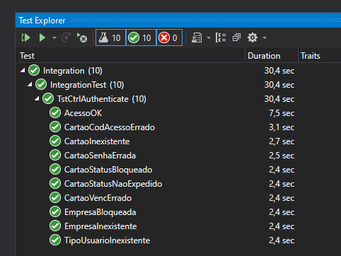

# Documentação do Projeto

## Organização

A construção do software compreende-se entre o registro de requisitos (features), os ajustes do projeto (build) e a organização das atividades de construção (tarefas) para o desenvolvimento dos produtos.

Diretório de documentos:

|  |  |
| --- | --- |
|  |  |

Os diretórios respectivamente são:

* **Projeto** – arquivos detalhando ações no software via algoritmos;
* **Requisitos** – arquivos de histórias de usuário e critérios de aceite;

Os arquivos principais (numerados) são respectivamente:

**1.Sistema** – resumo do projeto e da organização do time / software;  
**2.Metodologia** – detalhes de como o fluxo de trabalho deverá ocorrer;  
**3.Arquitetura** – descrição técnica completa da plataforma de serviços;  
**4.Projeto** – histórico de módulos do sistema, com data de criação, sigla, título, objetivo e situação atual e todas as decisões / ações / questões da equipe;  
**5.Maturidade** – como todas as decisões dos fluxos de trabalho estão aderentes ao MPS/BR nível G;  
**6.Cronograma** – mapa completo de entregas, ciclo por ciclo;

Seguem abaixo as descrições resumidas de todos os documentos envolvidos na gerência do projeto.

### Metodologia

Texto.

### Arquitetura

Texto.

### Projeto

Texto.

### Maturidade

Texto.

### Cronograma

Texto.

# Plataforma de Serviços

## Introdução

Texto.

## Documentação de Requisitos

Texto.

## Construção de Software

Texto.

## Software FrontEnd

Texto.

## Software BackEnd

Texto.